Cola, PRE-PRØVEOPLÆG

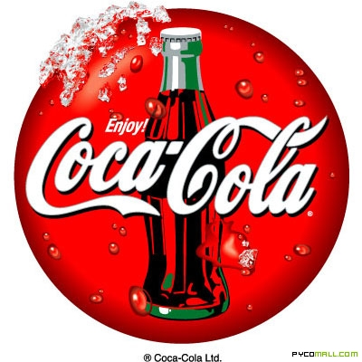
I er blevet ansat hos Coca cola. I skal udvikle og kommentere på deres produkter og øvrige merchandise. Deres emballage skal fortsat kunne indeholde samme mængde cola. Coca cola har udtalt, at overvejer at gå væk fra deres runde-look og blive mere kantet. Jeres ideer skal enten laves som en reel model eller via en modeltegning i et passende målestoksforhold.
optimere

Bilag:
- Ny emballage
- Indkøbstur
- Papkrus
- Salg

Matematiske områder
Geometri

Bilag 1. Ny emballage

Tidligere brugte emballager:

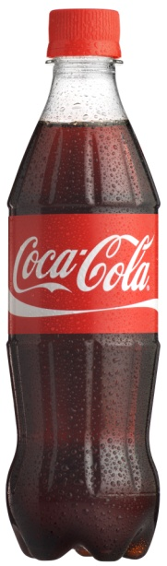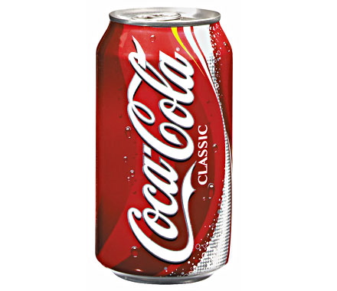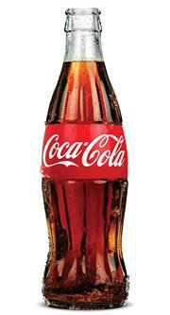
0,5L
0,33 L
33 Cl

Bilag 2. Coca cola chokoladebar
Coca cola overvejer at lave en chokoladebar med coca cola smag. Formen skal være inspireret af kagen vist forneden:
Den typiske chokoladebar har en massefylde på 1336 kg/m³

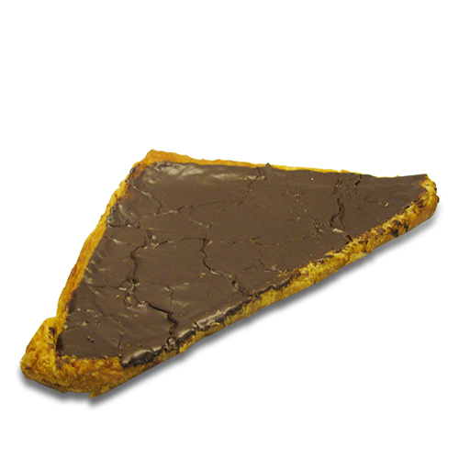

Bilag 3. Cola-brikker

